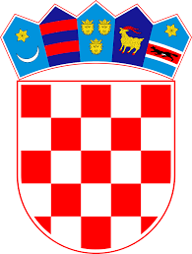 | REPUBLIKA HRVATSKA  SPLITSKO-DALMATINSKA ŽUPANIJA  OPĆINA RUNOVIĆI |  | 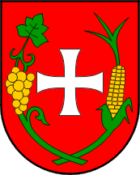
OBRAZAC SUDJELOVANJA
U JAVNOM SAVJETOVANJU O NACRTU PRIJEDLOGA OPĆEG AKTA
Naziv nacrta akta o kojem se provodi savjetovanje |  | Program raspolaganja poljoprivrednim zemljištem u vlasništvu Republike Hrvatske za Općinu Runovići
Naziv tijela nadležnog za izradu nacrta |  | Općina Runovići
Razdoblje internetskog savjetovanja (početak i završetak) |  | 25. svibnja 2018. – 8. lipnja 2018.
Ime i prezime osobe, odnosno, naziv predstavnika zainteresirane javnosti (OCD, ustanove i sl.) koja daje svoje mišljenje, primjedbe i prijedloge na predloženi tekst
Interes, odnosno kategorija i brojnost korisnika koje predstavljate
Načelne primjedbe i prijedlozi poboljšanja teksta

Primjedbe na konkretne dijelove i članke teksta s obrazloženjem te prijedlozi poboljšanja
E-mail ili drugi podaci za kontakt
Datum dostavljanja (ispunjava službenik Općine)

Važna napomena:
Popunjeni obrazac zaključno do 8. lipnja 2018. godine dostaviti osobno u zgradu Općine ili na adresu elektroničke pošte:
opcina-runovici@st.t-com.hr

Po završetku savjetovanja, sva pristigla mišljenja i prijedlozi bit će dostupna na internetskoj stranici Općine Runovići u Izvješću o provedenom savjetovanju. Ukoliko ne želite da Vaši osobni podaci (ime i prezime) budu javno objavljeni, molimo da to jasno istaknete pri slanju obrasca. Anonimni, irelevantni te uvredljivi komentari neće se objaviti.

